5.24新龙小一班今日动态
一、来园情况
今天来园23名幼儿，进入教室能放好物品自主喝牛奶的小朋友是：赵翊帆、陆钦瀚、韩凯风、罗恩哲、吕秦川、刘然诺、高翊桐、谢意增、周佳毅、吴 律、曹李安、王启轩、李依恬、楚慕凡、黄馨宁、仇思诺、万佳妮、高依诺、赵诺一、杜妍汐、蔡书歆、李雨佳、赵伊凡。

二、区域活动
能用雪花片进行建构的小朋友是：赵翊帆、陆钦瀚、韩凯风、罗恩哲、吕秦川、刘然诺、高翊桐、谢意增、周佳毅、吴 律、曹李安、王启轩、李依恬、楚慕凡、黄馨宁、仇思诺、万佳妮、高依诺、赵诺一、杜妍汐、蔡书歆、李雨佳、赵伊凡。
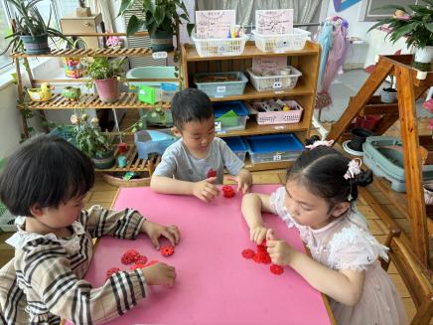 | 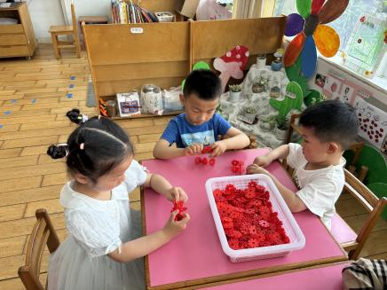 | 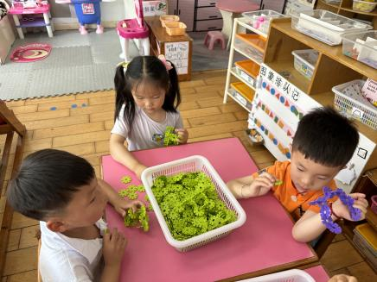
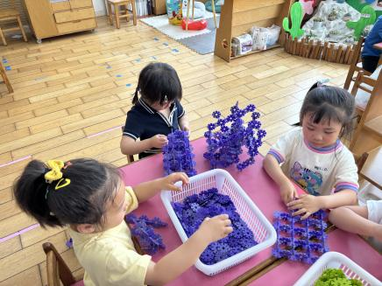 | 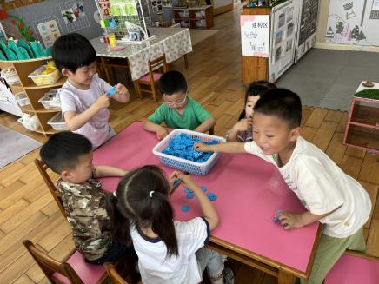 | 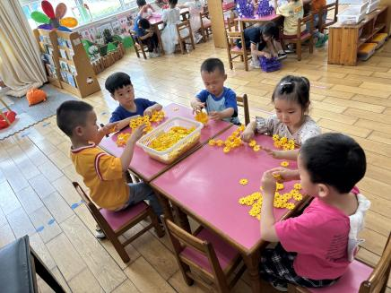

- 集体活动：相册花
今天我们一起用超轻黏土并能与同伴交流自己的方法的小朋友是：赵翊帆、陆钦瀚、韩凯风、罗恩哲、吕秦川、刘然诺、高翊桐、谢意增、周佳毅、吴 律、曹李安、王启轩、李依恬、楚慕凡、黄馨宁、仇思诺、万佳妮、高依诺、赵诺一、杜妍汐、蔡书歆、李雨佳、赵伊凡。
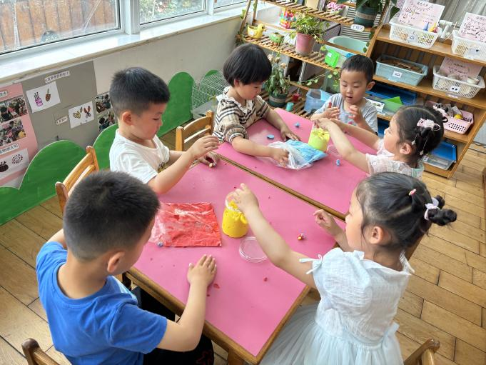 | 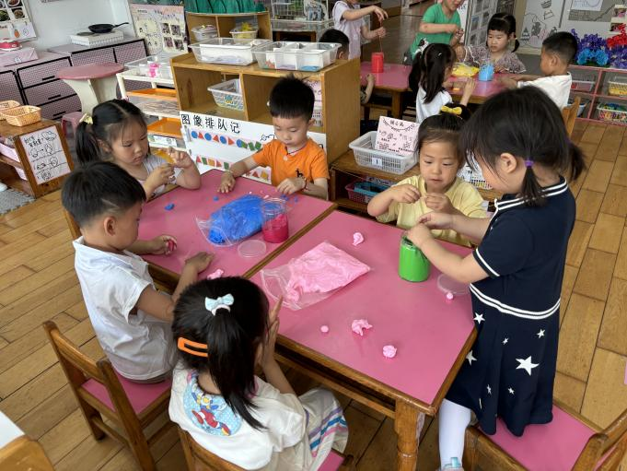
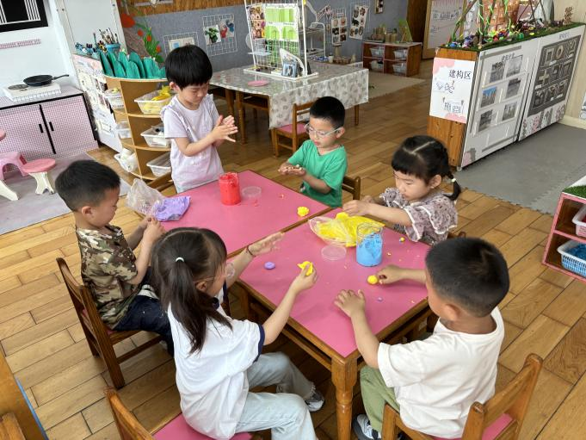 | 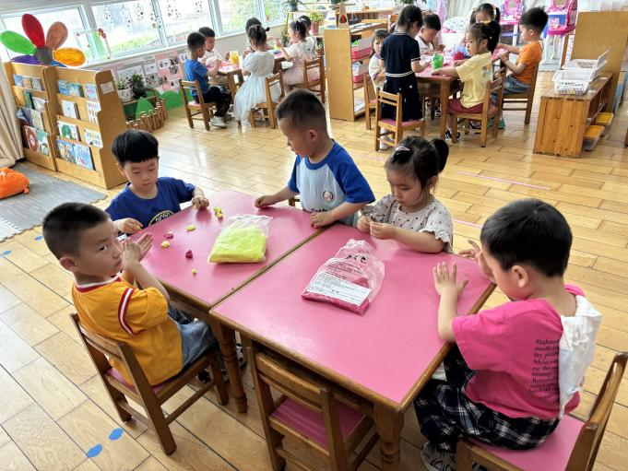

四、请您关注
！今天星期五不上延时班，大家3点30分来接孩子！

